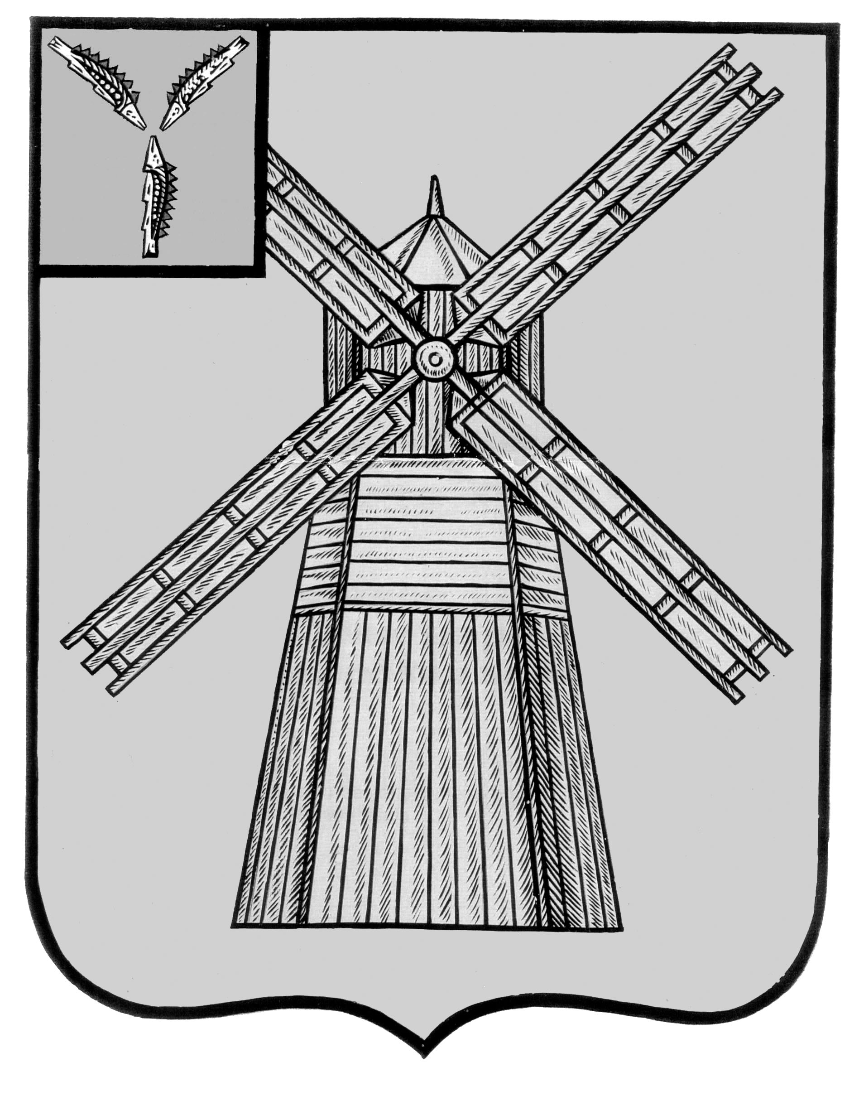
АДМИНИСТРАЦИЯ
ПИТЕРСКОГО МУНИЦИПАЛЬНОГО РАЙОНА
САРАТОВСКОЙ ОБЛАСТИ

П О С Т А Н О В Л Е Н И Е

от 14 июня 2019 года № 235
с. Питерка

Об утверждении членов общественного совета Питерского муниципального района Саратовской области

В соответствии с п.1 ст. 5 Положения об Общественном совете Питерского муниципального района Саратовской области, утвержденного решением Собрания депутатов Питерского муниципального района Саратовской области от 20 мая 2019 года №32-15 «Об утверждении Положения об Общественном совете Питерского муниципального района Саратовской области», руководствуясь Уставом Питерского муниципального района Саратовской области,
ПОСТАНОВЛЯЮ:
- Утвердить в члены Общественного совета Питерского муниципального района Саратовской области Колотовкину Л.К., Шибалову М.В., Мельникова А.И., Хомякова Л.С.
- Настоящее постановление вступает в силу с момента его подписания и подлежит опубликованию на официальном сайте администрации Питерского муниципального района в информационно-телекоммуникационной сети Интернет по адресу: http://питерка.рф. и районной газете «Искра».
- Контроль за исполнением настоящего постановления оставляю за собой.

Глава Питерского муниципального района С.И. Егоров

